第8回「排水処理技術セミナー」参加申込書

年 月 日
会社名
所属・部署
所在地
（ふりがな）
氏 名
（ふりがな）
氏 名
電話
ＦＡＸ
e-mail
備 考

送付先：静岡県環境保全協会（畔柳、鈴木）
TEL：０５４－２５４－９６６３
FAX：０５４－２５４－９６９３
e-mail：saep-mtoy07@topaz.ocn.ne.jp
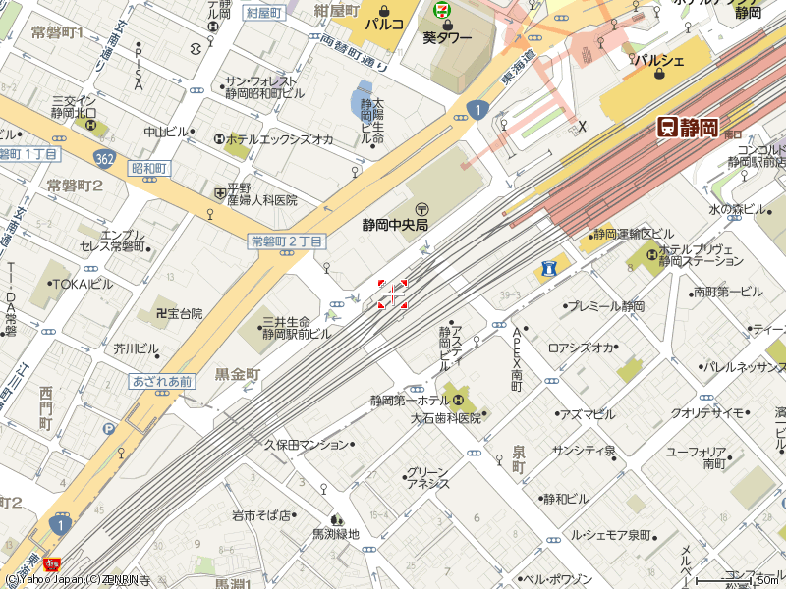
会 場 案 内
静岡県男女共同参画センター
「あざれあ」

（駐車場はありません。）
静岡駅から徒歩8分

